附件2：
交通路线图
苏州苏苑饭店：江苏省苏州市吴中区东吴北路130号，联系电话0512-87819617
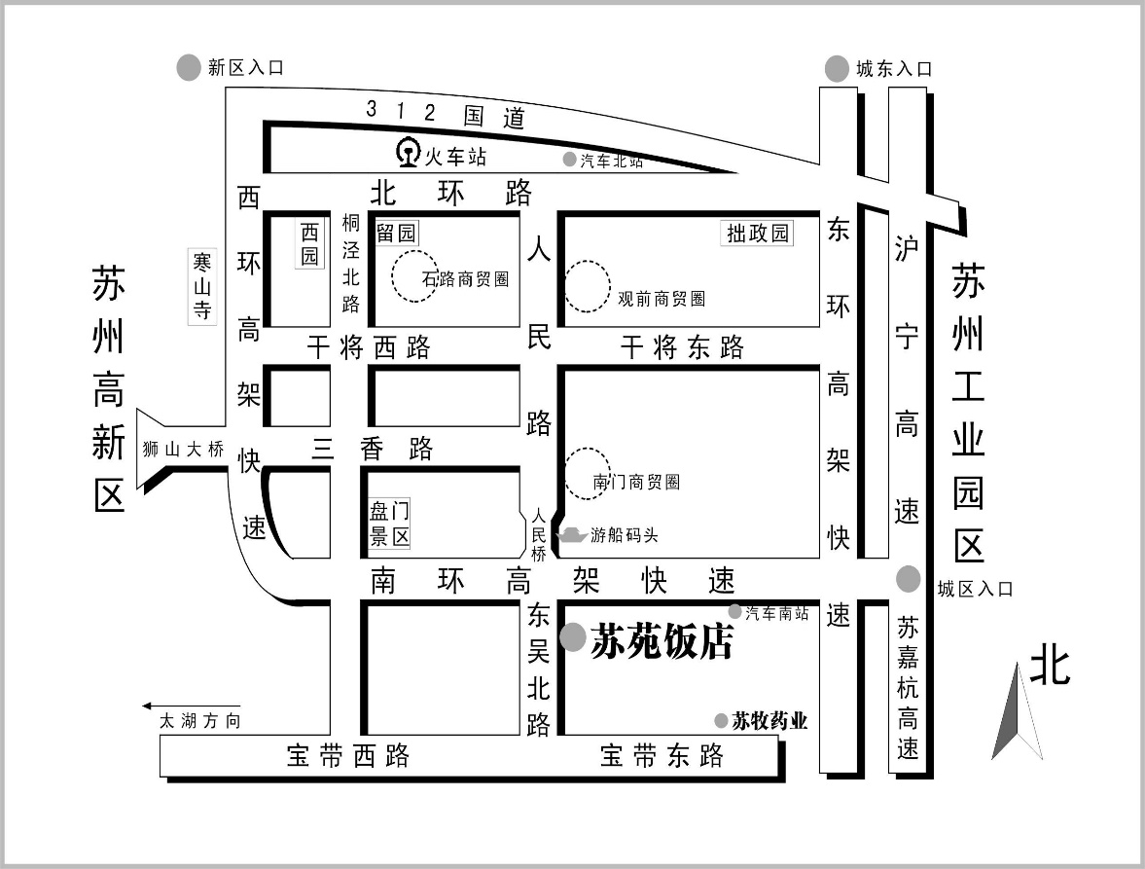
1.铁路：
苏州站：可乘坐地铁4号线（途经7站）至团结桥站，出站向南步行150米至酒店。
苏州北站：可乘坐地铁2号线（途经9站）至苏州火车站站转乘4号线（途经7站）至团结桥站，出站向南步行150米至酒店。
2.飞机：
上海虹桥机场：直接从虹桥机场乘坐高铁至苏州站（历时34分钟，二等座票价39.5元），然后坐公交1路或者夜1路直接至南门二村站下（马路对面即酒店）；或在苏州站选择地铁，可乘坐地铁4号线（途经7站）至团结桥站，出站向南步行150米至酒店。
上海浦东机场：直接从浦东机场乘坐机场大巴至苏州火车站（历时2小时40分钟，票价84元），然后坐公交1路或者夜1路直接至南门二村站下（马路对面即酒店）。
无锡苏南硕放机场：直接从无锡苏南硕放机场乘坐机场大巴至苏州火车站（历时1小时，票价30元），然后坐公交1路或者夜1路直接至南门二村站下（马路对面即酒店）。
目前苏州机场大巴合作的机场只有上海和无锡，其他城市暂无专线车。
3.汽车：
苏州北站：步行835米到达平门站，乘坐5路（途经11站）到达南门二村站下车即至酒店。
苏州南站：可乘坐62路（途经3站）到达东苑路站，下车步行300米至酒店。
4.自驾线路：
百度地图搜“苏州苏苑饭店”。

